Муниципальное бюджетное дошкольное образовательное учреждение
города Иркутска детский сад № 131
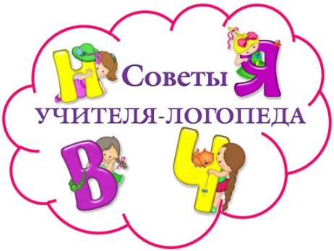
ДИСТАНЦИОННОЕ ОБУЧЕНИЕ

Неделя: 18.05. - 22.05.2020 г.
Лексическая тема недели: Лето «Насекомые. Рыбы».
Закрепление лексико-грамматического материала - см. пособие Н. Э. Теремковой Логопедические домашние задания для детей 5-7 лет с ОНР Альбом 4. Темы: «Рыбы», «Насекомые».
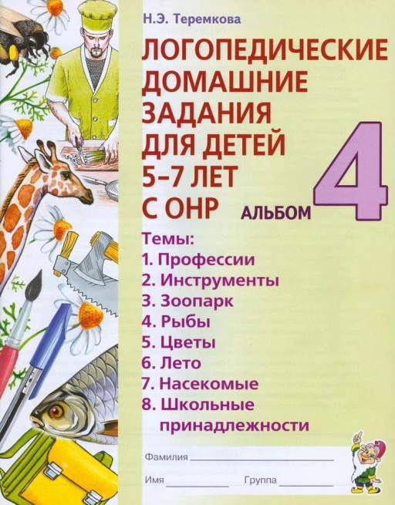
18.05. (понедельник)

1. ИНДИВИДУАЛЬНОЕ ЛОГОПЕДИЧЕСКОЕ ЗАНЯТИЕ (продолжительность занятия – 15-20 мин.). Цель: закрепить правильное произношение звука (-ов) в слогах, словах, предложениях.
1.1. Артикуляционная гимнастика № 1, 2, 3, 4 (см. в индивидуальных тетрадях + документ «Артикуляционная гимнастика» (карточки с ИЛЛЮСТРАЦИЯМИ)).
1.2. Уточнение правильной артикуляции звука. Закрепление изолированного произношения звука, через дидактическую игру (Повторяете только те звуки, которые указаны в индивидуальных тетрадях. Например, [ш], [л]):
а) повторяете правильную артикуляцию звуков (Описание правильной артикуляции) перед зеркалом;
б) проводите дидактические игры.
Описание правильной артикуляции:
[с] – губы в улыбке. Зубы видны, они сближены, но не сомкнуты. Кончик языка упирается в нижние зубы, передняя часть спинки языка образует щель с верхними зубами или альвеолами, боковые края языка плотно прижаты к боковым коренным зубам, посередине остаётся щель в форме желобка, идёт холодная воздушная струя. Мягкое нёбо поднято и прижато задней стенке глотки, воздушная струя идёт через рот. Голосовые связки разомкнуты.
Дидактические игры: «Насос», «Песенка водички» - правильная артикуляция + вдох носом, выдох через рот = с-с-с. Повторить 5-6 раз.
[ш] - губы несколько выдвинуты вперёд («рупор»). Кончик языка поднят к нёбу (к альвеолам), но не касается его, образуя щель. Боковые края языка прижимаются изнутри к верхним коренным зубам или твёрдому нёбу, не пропуская по бокам струю выдыхаемого воздуха. Язык принимает форму «чашечки». Голосовые связки разомкнуты, струя выдыхаемого воздуха свободно проходит между ними. Воздушная струя равномерная, посередине языка, она сильная, широкая, тёплая, легко ощущается тыльной стороной руки, поднесённой ко рту.
Дидактические игры: «Змейка», «Шумит море» - правильная артикуляция + вдох носом, выдох через рот = ш-ш-ш. Повторить 5-6 раз.
[л] - положение губ зависит от последующего произносимого гласного. Зубы сближены, но не сомкнуты. Кончик языка упирается в верхние резцы. Боковые края языка не смыкаются с коренными зубами, в результате чего по бокам остаются проходы для выдыхаемого воздуха. Корень языка поднят. Голосовые связки сомкнуты и вибрируют. Мягкий вариант отличается тем, что поднимается передне-средняя часть спинки языка.
* Внимание! Если в индивидуальной тетради указано: «…слегка прикусить кончик языка…», то выполняем именно так.
Дидактические игры: «Самолёт», «Гудит пароход» - правильная артикуляция + вдох носом, выдох через рот = л-л-л. Повторить 5-6 раз.
[р] - положение губ зависит от последующего звука. Зубы сближены. Язык в форме «ложечки». Кончик языка поднят к альвеолам, соприкасается с ними и вибрирует под напором выдыхаемого воздуха. Мягкое нёбо поднято и закрывает проход в нос. Голосовые связки сомкнуты и вибрируют. Мягкий вариант - [рь] отличается тем, что происходит дополнительный подъём спинки языка к нёбу и некоторое его перемещение вперёд.
Дидактические игры: «Мотоцикл (тррр)», «Рычит собака (ррр)» - правильная артикуляция + вдох носом и сильный выдох через рот = тррр/ррр. Повторить 5-6 раз.
1.3. Работа в индивидуальных пособиях (книгах).
Например:
- Е.А. Азова, О.О. Чернова Домашняя тетрадь логопедическая «Учим звуки [ш], [ж]»;
- Ю.Б. Жихарева-Норкина «Домашняя тетрадь для логопедических занятий с детьми». Выпуск 5. Звуки С-СЬ;
- Ю.Б. Норкина «Домашняя тетрадь для логопедических занятий с детьми». Выпуск 1. Звук Л и др. (Необходимо выполнить 1-2 упражнения).
1.4. Пальчиковая гимнастика «Рыбки».
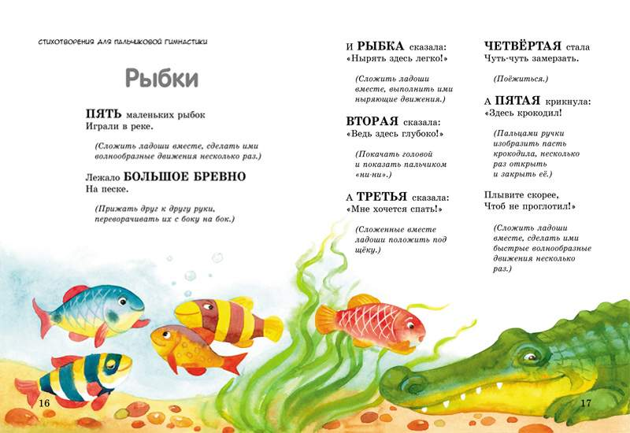
1.5. Работа по формированию звукового анализа.
- Дидактическая игра «Определи место звука (звук, который повторяли) например, [с] в слове». При выполнении задания используйте: наглядность, звуковую решётку/звуковую птичку, цветные фишки или карандаши/фломастеры следующих цветов: красного, синего, зелёного.
Например:
1. Показ картинки: «сова». 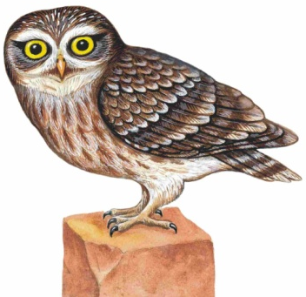
2. Кто изображён на картинке? (сова).
3. Послушай, как я произнесу это слово: сова. Повтори слово.
4. Где находится звук [с] в этом слове: в начале, в середине или в конце?
5. Какого цвета возьмём фишку? (синего). Почему? (звук твёрдый).
6. Покажи место звука в слове, с помощью звуковой решётки/звуковой птички и цветной фишки (ребёнок выкладывает фишку или закрашивает квадрат).
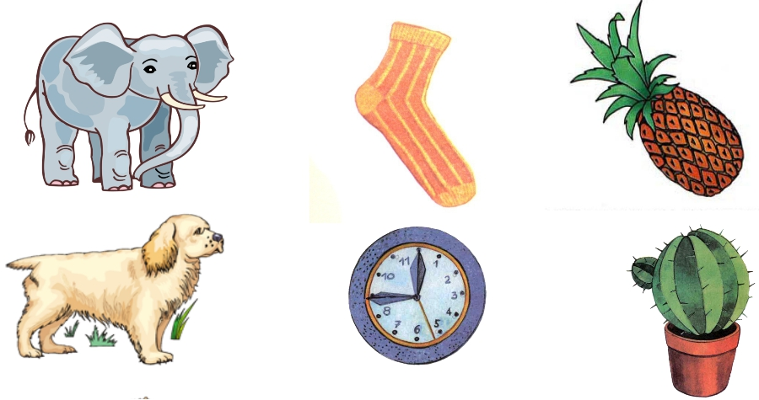
Слова: слон, носок, ананас, собака, компас, кактус.
начало | середина | конец

- звуковая решётка.

- гласные звуки.

- твёрдые согласные звуки.

- мягкие согласные звуки.

1.6. Закрепление лексико-грамматического материала.
- Пособие Н.Э. Теремковой Альбом 4. Выполнить 1-2 упражнения (тема: «Насекомые») и 1-2 упражнения (тема: «Рыбы»).
1.7. Итог занятия.
- Какой звук повторяли? ([с]).
- Назови слова со звуком [с].

19.05. (вторник)

1. ИНДИВИДУАЛЬНОЕ ЛОГОПЕДИЧЕСКОЕ ЗАНЯТИЕ (продолжительность занятия – 15-20 мин.). Цель: закрепить правильное произношение звука (-ов) в слогах, словах, предложениях.
1.1. Артикуляционная гимнастика № 1, 2, 3, 4 (см. в индивидуальных тетрадях + документ «Артикуляционная гимнастика» (карточки с ИЛЛЮСТРАЦИЯМИ)).
1.2. Уточнение правильной артикуляции звука. Закрепление изолированного произношения звука, через дидактическую игру (Повторяете только те звуки, которые указаны в индивидуальных тетрадях. Например, [ш], [л]):
а) повторяете правильную артикуляцию звуков (Описание правильной артикуляции) перед зеркалом;
б) проводите дидактические игры.
1.3. Работа в индивидуальных пособиях (книгах). Необходимо выполнить 1-2 упражнения.
1.4. Пальчиковая гимнастика «Кот и бабочка»; «Муравьишка».
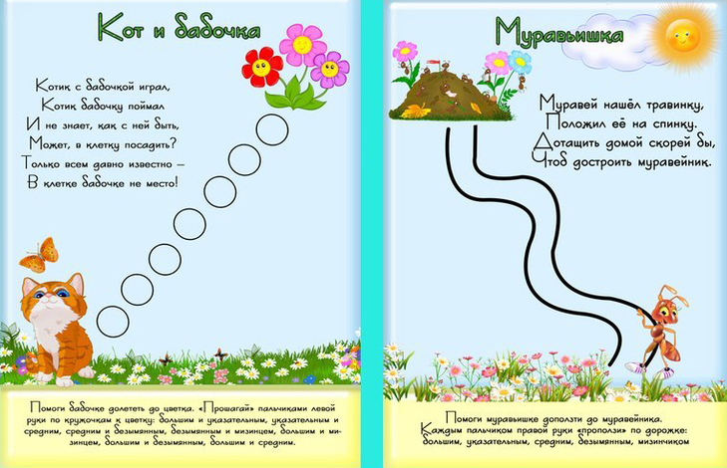
1.5. Работа по формированию звукового анализа.
- Дидактическая игра «Четвёртый лишний».
1. Назови всё, что нарисовано на картинке.
2. На какой звук оканчивается каждое слово?
3. Какой предмет в каждой строке лишний?
1.6. Итог занятия.

20.05. (среда)

1. ИНДИВИДУАЛЬНОЕ ЛОГОПЕДИЧЕСКОЕ ЗАНЯТИЕ (продолжительность занятия – 15-20 мин.). Цель: закрепить правильное произношение звука (-ов) в слогах, словах, предложениях.
1.1. Артикуляционная гимнастика № 1, 2, 3, 4 (см. в индивидуальных тетрадях + документ «Артикуляционная гимнастика» (карточки с ИЛЛЮСТРАЦИЯМИ)).
1.2. Уточнение правильной артикуляции звука. Закрепление изолированного произношения звука, через дидактическую игру (Повторяете только те звуки, которые указаны в индивидуальных тетрадях. Например, [ш], [л]):
а) повторяете правильную артикуляцию звуков (Описание правильной артикуляции) перед зеркалом;
б) проводите дидактические игры.
1.3. Работа в индивидуальных пособиях (книгах). Необходимо выполнить 1-2 упражнения.
1.4. Пальчиковая гимнастика «Бабочка».
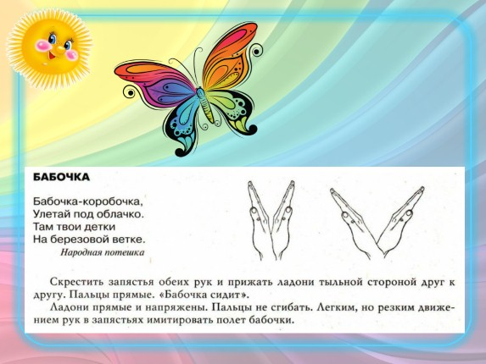
1.5. Работа по формированию звукового анализа.
- Дидактическая игра «Учись слышать звуки».
1. Назови все картинки.
2. Какой общий звук в этих словах?
3. В каком слове нет этого звука?

([ч]).

([ш]).

([ж]).
1.6. Итог занятия.

21.05. (четверг)

1. ИНДИВИДУАЛЬНОЕ ЛОГОПЕДИЧЕСКОЕ ЗАНЯТИЕ (продолжительность занятия – 15-20 мин.). Цель: закрепить правильное произношение звука (-ов) в слогах, словах, предложениях.
1.1. Артикуляционная гимнастика № 1, 2, 3, 4 (см. в индивидуальных тетрадях + документ «Артикуляционная гимнастика» (карточки с ИЛЛЮСТРАЦИЯМИ)).
1.2. Уточнение правильной артикуляции звука. Закрепление изолированного произношения звука, через дидактическую игру (Повторяете только те звуки, которые указаны в индивидуальных тетрадях. Например, [ш], [л]):
а) повторяете правильную артикуляцию звуков (Описание правильной артикуляции) перед зеркалом;
б) проводите дидактические игры.
1.3. Работа в индивидуальных пособиях (книгах). Необходимо выполнить 1-2 упражнения.
1.4. Упражнения для развития мелкой (ручной) моторики «Рыбки»; «Насекомые».
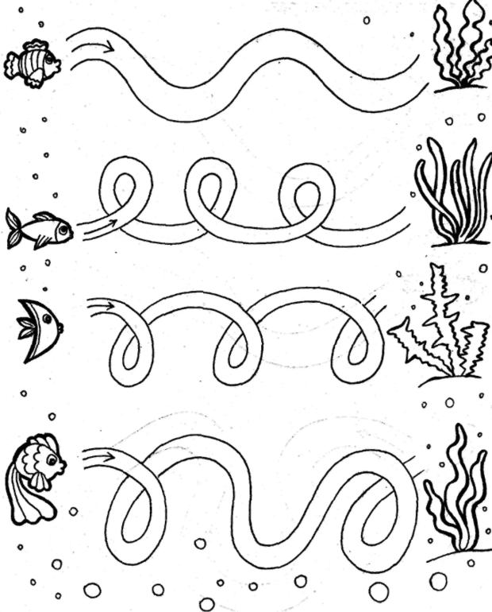
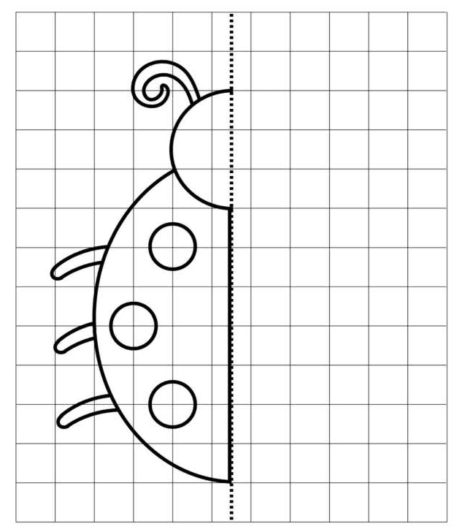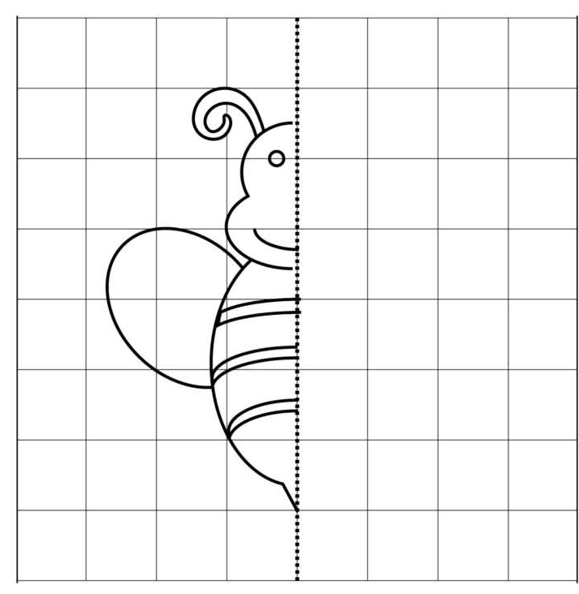

1.5. Работа по формированию звукового анализа и синтеза.
- Дидактическая игра «Составь слово». Назови картинки. Необходимо в названии каждой картинки определить первый звук, а затем по первым звукам составить слово.
(Репа, ель, карандаш, автобус - [р,][е][к][а]).
([_][_][_][_][_]).

([_][_][_][_][_]).
1.6. Итог занятия.

22.05. (пятница)

1. ИНДИВИДУАЛЬНОЕ ЛОГОПЕДИЧЕСКОЕ ЗАНЯТИЕ (продолжительность занятия – 15-20 мин.). Цель: закрепить правильное произношение звука (-ов) в слогах, словах, предложениях.
1.1. Артикуляционная гимнастика № 1, 2, 3, 4 (см. в индивидуальных тетрадях + документ «Артикуляционная гимнастика» (карточки с ИЛЛЮСТРАЦИЯМИ)).
1.2. Уточнение правильной артикуляции звука. Закрепление изолированного произношения звука, через дидактическую игру (Повторяете только те звуки, которые указаны в индивидуальных тетрадях. Например, [ш], [л]):
а) повторяете правильную артикуляцию звуков (Описание правильной артикуляции) перед зеркалом;
б) проводите дидактические игры.
1.3. Работа в индивидуальных пособиях (книгах). Необходимо выполнить 1-2 упражнения.
1.4. Работа по формированию звукового анализа и синтеза.
- Дидактическая игра «Составь слово». Назови картинки. Необходимо в названии каждой картинки определить последний звук, а затем по последним звукам составить слово.
(Гном, санки, тигр - [м][и][р]).
(Шарф, ведро, лимон, кит, бабочка, апельсин – [_][_][_][_][_][_]).
1.5. Упражнение для развития мелкой (ручной) моторики «Дорисуй рыбок». Выполни рисунок так, чтобы все рыбки были одинаковыми.
1.6. Итог занятия.

Учитель-логопед: Господарик Диана Юрьевна
Электронная почта: Gospodarik.diana21@yandex.ru

